1. **Nama projek pir sensor**
2. **Design GUI**
3. 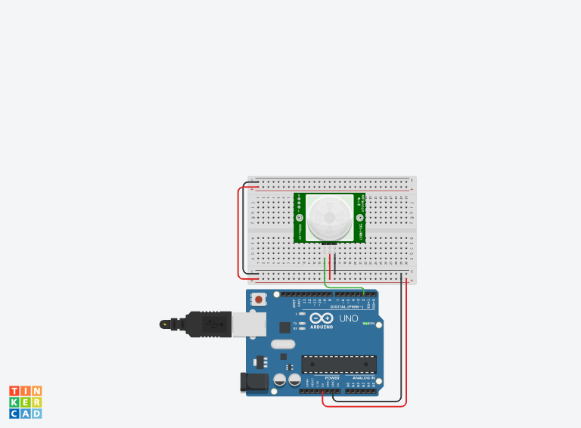
4. **Tabel Komponen**

|  |  |  |
| --- | --- | --- |
| No. | Nama Komponen | Keterangan |
| 1 | Arduino R3 | U1 |
| 2 | Resistor | R1,R2,R3,R4 |
| 3 | LED | D1,D4,D3,D4 |

1. **Source Code**

|  |
| --- |
| int inputPin = 2; // PIR sensor)  int val = 0;  void setup() {    pinMode(inputPin, INPUT); // sensor sbg input    Serial.begin(9600);  }    void loop(){  val = digitalRead(inputPin); // input value  if (val == HIGH) { // ketika high    Serial.println("ada gerakan");  }  else {  Serial.println("tidak ada gerakan");    }  } |

1. **Breakdown Source Code**

|  |
| --- |
| int inputPin = 2; // PIR sensor)  int val = 0; |

Source Diatas ditujukan untuk membuat variabel global yang diletakkan diatas fungsi *void setup*{} yang berupa deklarasi pir sensor pada pin d2 dan value pada nilai 0

|  |
| --- |
| void setup() {    pinMode(inputPin, INPUT); // sensor sbg input    Serial.begin(9600);  } |

Source diatas ditujukan untuk mendeklarasikan bahwa inputpin sebagai input dan serial begin pada baudrate 9600

void loop(){

val = digitalRead(inputPin); // input value

if (val == HIGH) { // ketika high

Serial.println("ada gerakan");

}

else {

Serial.println("tidak ada gerakan");

}

}

Source diatas ditujukan untuk mendeklarasikan pengulangan / looping , pada loop ini kita menggunakan perulangan dengan deklarasi val adalah pembacaan dari inputpin (d2) dan jika val high (ada gerakan) akan print di serial monitor ada gerakan , jika tidak maka serial monitor tidak ada gerakan

1. **Link project**